北京航空航天大学计算机学院

硕士学位论文中期检查报告

论文题目：面向实时检索的搜索引擎缓存技术研究
专 业：计算机技术
研究方向：信息检索
研 究 生：欧韬
学 号：ZY1306107
指导教师：李建欣 王丽宏 马宏远

北京航空航天大学计算机学院
2015年8月3日

目 录
1 论文工作计划 1
1.1 论文研究目标 1
1.2 论文主要研究内容 1
1.3 预期成果 2
1.4 论文研究计划 2
2 已经完成的工作 4
2.1 查询结果缓存替换算法 4
2.2 基于查询开销的搜索引擎缓存方法 8
2.3 多层次缓存数据布局方法的查询聚类部分 10
2.3.1布局算法设计 11
2.3.2 形成查询超聚类 11
3 关键技术或难点 11
3.1 时间和空间消耗过高 11
3.2 聚类极度不均匀 12
3.3 多层次布局算法实现 12
下一阶段工作计划 13
3.4 存在的问题 13
3.5 尚未完成的工作 13
3.6 解决问题的技术思路或措施 13
3.7 下一阶段计划 13
主要参考文献 14

面向实时检索的搜索引擎缓存技术研究

论文工作计划
本课题来源于国家科技支撑计划和国家自然科学基金(61402123),Web搜索引擎的多层次缓存数据布局方法及实时检索缓存内容更新策略研究。

论文研究目标
本论文的研究目标是通过研究实时检索的搜索引擎缓存技术，设计一种应用于搜索引擎的多层次缓存机制，提升搜索引擎缓存内容的新鲜度，进而提升搜索引擎缓存减少的查询总开销。在此基础上实现一套面向实时检索的缓存系统。

论文主要研究内容
研究内容包括搜索引擎查询结果缓存(query result cache)的替换算法、基于查询开销的搜索引擎缓存方法、多层次缓存数据布局方法、缓存失效内容更新策略：
1、查询结果缓存替换算法；
缓存替换算法决定当缓存填满时应将哪些内容移出缓存，释放空间。用户向搜索引擎提交的查询具有局部性。应用于查询结果缓存的替换算法最大限度地利用recency和引用频率的信息来最大化缓存命中率。目前被搜索引擎采用的缓存算法是Fagni等[13]人 2006年提出一种混合的缓存架构：SDC，包括静态缓存和动态缓存。SDC从历史数据中提取提交频率最高的查询的结果并将它们存储在静态，只读的一部分缓存中；缓存的其他部分存储不在静态缓存部分的查询的结果，并由缓存替换算法动态管理。在三种查询日志上的实验表明，它比纯粹的静态缓存或动态缓存达到更好的性能。论文尝试为SDC选取动态部分的缓存替换算法来提高它在中文搜索引擎上的缓存命中率。
2、基于查询开销的搜索引擎缓存方法；
搜索引擎的词项倒排链表长度差别大，由于词项的出现频率不同导致倒排长度差别大。搜索引擎排序函数的一个关键耗时操作是词项倒排链的交集操作，如果倒排链过长会使得该操作耗时较多。在对查询结果、倒排表、倒排表交集缓存时应考虑查询开销因素。本文研究基于查询开销的搜索引擎缓存方法。
3、多层次缓存数据布局方法；
搜索引擎的缓存的内容可以是查询结果、倒排表、倒排表交集、文档、快照。查询结果缓存在Web服务器上；倒排表和倒排表交集缓存在索引服务器上；文档和快照缓存在文件服务器上。本文主要考虑查询结果、倒排表、倒排表交集的混合数据布局。
4、 缓存失效内容更新策略；
支持实时检索功能是搜索引擎面临的重要要求，索引内容不断发生变化，缓存内容需要和索引系统保持一致。
5、 系统设计及算法的软件实现。
完成一个搜索引擎缓存算法的评估框架，按真实的搜索引擎日志模拟用户请求从缓存命中率，缓存节省服务器计算开销等方面衡量缓存算法。

预期成果
论文研究的预期成果应该包括：开题过程中的开题报告，文献综述；中期检查的中期报告；最终的硕士学位论文，以及研究过程中的对于创新点的论文，系统实现的相关文档和代码。

论文研究计划
本论文初步的研究计划如表1所示：
表1 研究计划表
2014.11 — 2014.12 | 学习相关资料和技术
2015.01 — 2015.03 | 在缓存系统上实现LRU等各种缓存替换算法
2015.03 — 2015.05 | 查询开销的搜索引擎缓存方法
2015.05 — 2015.09 | 多层次缓存数据布局方法
2015.09 — 2015.11 | 提出并实现面向实时检索的缓存策略与baseline比较
2015.11 — 2015.12 | 撰写毕业论文，答辩

已经完成的工作

查询结果缓存替换算法
Fagni等人[13]没有详尽地讨论动态缓存替换算法的选择对缓存命中率的影响。本文讨论SDC动态部分的缓存替换算法的选取。通过在真实搜索引擎查询日志上的实验，和对缓存算法的时间复杂性的分析为选择动态缓存算法提供依据。
  - 各种缓存替换算法描述
总结了八种实用中常用的缓存替换算法(ARC, LRU, CLOCK, kRANDOM(k=3), SKLRU(k=4), RANDOM, LIRS and LFU)以及被用来理论分析的OPT。OPT替换算法假设已知未来的请求序列，提供一个在特定请求序列和缓存容量的情况下，缓存命中率能达到的上界。而RANDOM替换算法，在缓存满时随机地移出一个缓存中的实例，提供一个可以接受的缓存命中率下界。表二列出了部分缓存替换算法伪码。

Table 2. Table captions should be placed above the table
ARC(c): Let x denote the accessing block and c denote the capacity of cache. L1 that contains pages that have been seen recently only once and L2 that contains pages that have been seen recently at least twice. L1 is partitioned into T1, which contains the top pages in L1 and B1, which contains the bottom pages in L1. Similarity L2 is partitioned into T2 and B2. Pages in T1 and T2 are in cache.  INITIALIZE T1 = B1 = T2 = B2 = 0, p= 0.  Case I. x T1 ∪T2 (a hit in ARC(c)): Move x to the top of T2.  Case I I. x B1 (a miss in ARC(c)):  Adapt p= min{c,p+ max{|B2|/ |B1|, 1} } . REPLACE(p).  Move x to the top of T2 and place it in the cache.  Case I I I. x B2 (a miss in ARC(c)):  Adapt p= max{0,p max{ |B1|/ |B2|, 1} } . REPLACE(p).  Move x to the top of T2 and place it in the cache.  Case IV. x L1 ∪L2 (a miss in ARC(c)):  case ( i) |L1| = c:  If |T1| < c then delete the LRU page of B1 and REPLACE(p).  else delete LRU page of T1 and remove it from the cache.  case ( ii) |L1| < c and |L1| + |L2| ≥ c:  if |L1| + |L2| = 2c then delete the LRU page of B2.  REPLACE(p).  Put x at the top of T1 and place it in the cache.  Subroutine REPLACE(p)  if (|T1| 1) and ((x B2 and |T1| = p) or (|T1| > p)) then move the LRU page of T1 to the top of B1 and remove it from the cache.  else move the LRU page in T2 to the top of B2 and remove it from | LIRS(p,c): Let x denote the accessing block, S denote the LIRS stack and c denote the capacity of cache. A list Q holds all the resident HIR blocks and x.flag shows x is HIR or LIR. Given a fraction p, the max number of resident HIR blocks in Q is c * p, where p = 0.01 is recommend.  Case I. xS and x.flag = LIR (a hit in LIRS):  Move x to the top of stack S.  STACKPRUNING.  Case II. xS and x.flag = HIR and xQ (a hit in LIRS):  Move x to the top of stack S.  Change x.flag to LIR and move x form Q.  Remove the bottom element y form S.  Chang y.flag to HIR and put y at the end of Q.  STACKPRUNING.  Case III. xS and xQ (a hit in LIRS):  Move x to the top of stack S.  Move it to the end of list Q.  Case IV. xS and x.flag = HIR and xQ (a miss in LIRS):  Remove the element at front of Q. Place x on the top of S.  Change x.flag to LIR.  Remove the bottom element y form S.  Chang y.flag to HIR and put y at the end of Q.  STACKPRUNING.  Case V. xS and xQ (a miss in LIRS):  Remove the element at front of Q.  Place x on the top of S.  Place x in the end of list Q.  Move it to the end of list Q.  Subroutine STACKPRUNING()  while the bottom element of S is not LIR:  Remove the bottom element of S.
SKLRU(c,k): Let x denote the requested page, c denote the capacity of cache, Li denote the LRU list of level i where i0,1,2……k-1 and Ci denote the capacity of Li. We can simply let Ci = c/k.  Case I. xLi (a hit in SKLRU):  Remove x from Li.  INSERTATLEVEL (i+1,x).  Case II. x 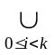Li (a miss in SKLRU):  INSERTATLEVEL (0,x).  Subroutine INSERTATLEVEL (i,x)  if |Li|=Ci then EVICTFROMLEVEL (i).  Put x at the top of Li.  Subroutine EVICTFROMLEVEL(i)  Remove tail element of Li. Save the Removed tail element with y.  if i != 0 then INSERTATLEVEL (i-1). | kRANDOM(c,k): Let x denote the requested page, c denote the capacity of cache and S stores keys in the cache.  Case I. xS (a hit in kRANDOM):  Update the recent used time of x with current time.  Case II. xS (a miss in kRANDOM):  if |S|= c then:  choose k items randomly from the cache.  Compare their recent used time.  Evict the item with smallest recent used time from the cache.  Place x in the cache and S. Set recent used time of x to current time.

  - 查询日志数据集
为了评估缓存替换算法的表现，我们使用两份查询日志。中国搜狗搜索引擎的查询日志，包含约43 545 444 条查询的三天查询日志，从2011.12.30到2012.01.01; 美国aol查询日志，包含来自约657 426个用户在三个月里，从01 March, 2006 到31 May, 2006的约36 389 567条查询。在本文中，将检索词相同的查询视为相同的查询而不考虑查询结果的页码。搜狗的查询日志有8 935 490条独一查询，在aol查询日志里除去查询词为’---‘的异常查询，还剩35 389 192条查询记录，其中9 687 128条独一查询。
我们分析了查询出现的频率分布，图1在对数-对数坐标下，画出了每个日志里独一查询出现的次数，而查询按频率降序排列并由查询的排名来标识。注意到两个日志里的查询的分布都服从幂律。我们同样分析相同查询被相继提交的距离，图2在对数-对数坐标下，描绘了每个日志里查询被重复提交的距离及其出现次数。
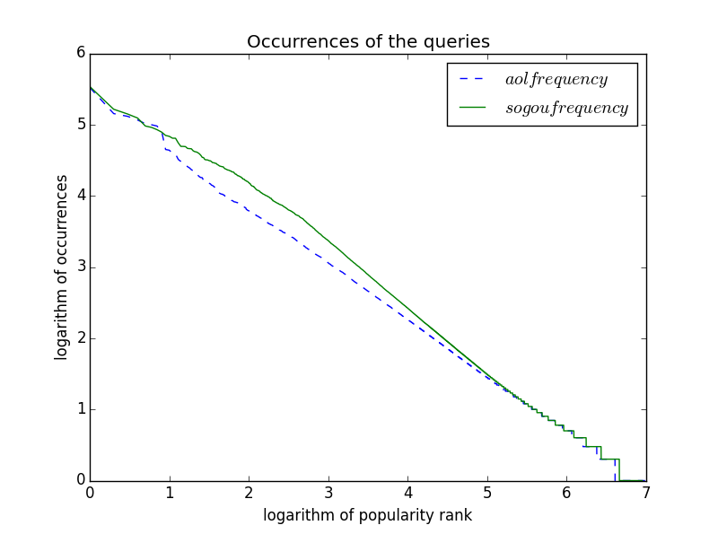
Figure 1. Number of submissions of queries contained in the two query logs (log-log scale)
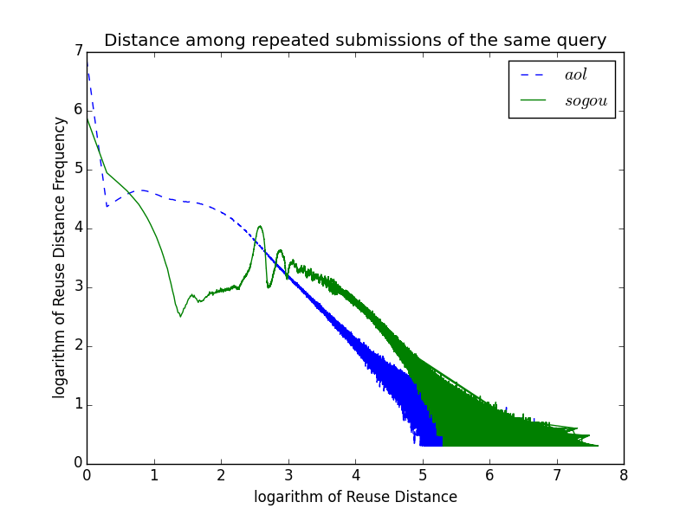
Figure 2. Reuse Distance Frequency of queries contained in the two query logs (log-log scale)

  - 实验设置
所有的实验都在拥有4核800MHz处理器和64GB内存的linux机器上完成。所有的实验都由单一的线程从日志里读查询和操作缓存。
SDC由静态缓存部分和动态缓存部分组成。静态缓存部分存储固定的缓存内容，填满了由过去出现频率最高的那些查询。动态缓存部分由指定的缓存替换策略来管理。参数f, 取值从0到1，表示静态缓存大小占SDC总缓存大小的比例。它取0时代表完全的动态缓存;它取1时代表完全的静态缓存。当查询q到来时，SDC首先在静态缓存中查找q, 然后在动态缓存中查找q, 如果找到了，它向用户返回相关的查询结果; 否则SDC向搜索引擎后台请求查询结果，根据采取的替换策略，返回的查询结果可能替换动态缓存中的实例。
由于SDC静态缓存部分需要被预先被填充，我们将查询日志分为两部分，一个训练集，包含日志里2/3的查询; 一个测试集，包含剩余的查询。我们用N来表示缓存能容纳查询结果实例的个数。实验开始时，我们将训练集中频率最高的N*f个查询结果填入静态缓存部分, 并提交测试集中的查询序列来预热(warm up)动态缓存部分。
  - 实验结果
在搜索引擎的查询结果缓存采用SDC策略时，参数f可以通过用历史数据进行实验来确定而使缓存命中率尽可能提高。我们分别实现OPT、ARC、LRU、CLOCK、kRANDOM(k=3)、SKLRU(k=4)、RANDOM、LIRS、LFU九种算法作为SDC的动态缓存替换策略。对每种替换策略和缓存大小测出静态缓存比例f为0.1,02….1时的SDC缓存命中率,并找出静态缓存比例最优时，缓存命中率能达到的最大值。图三显示了部分实验结果。
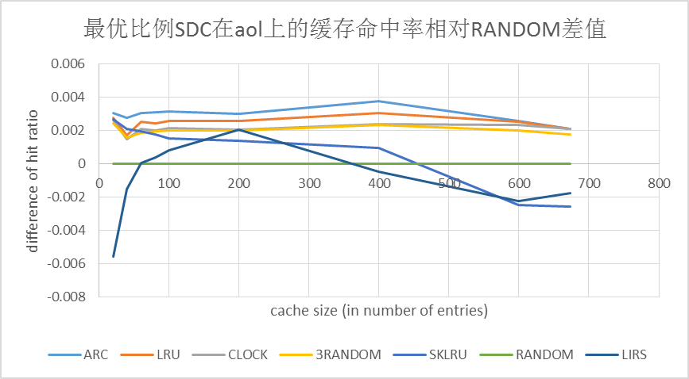
Figure3. Max Hit ratios obtained on sogou query log relative to RANDOM's

基于查询开销的搜索引擎缓存方法
本节的研究与传统缓存以命中率作为评价指标不同，引入搜索引擎查询开销因素，不同搜索关键词的查询开销存在差异性。本文用lucence开源搜索引擎类库做实验，从约2T的搜狗文档集中随机抽取500G的文档来建立索引。在此索引上测量搜狗查询日志里各查询的时间开销。实验表示，单个查询处理时间开销与其频率无关。图四显示了在对数坐标下查询的频率和处理时间分布。
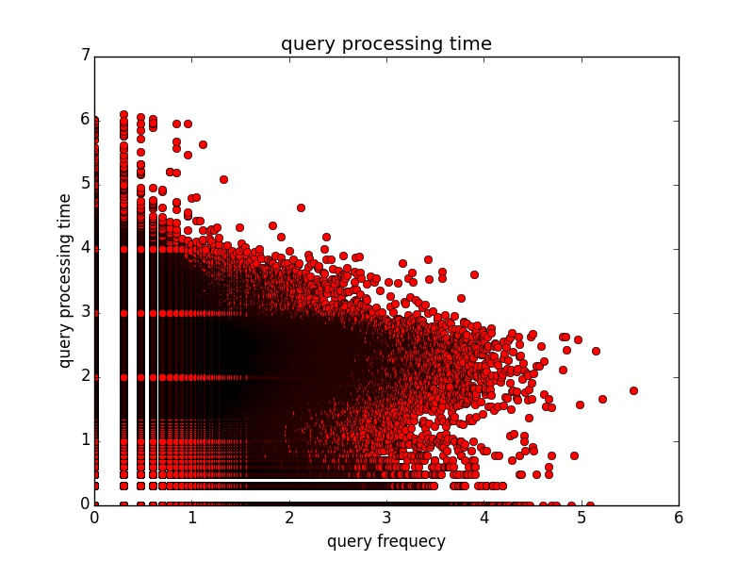
Figure4.frequency and processing time distribution
本文以缓存节约的查询处理时间开销为评价指标，改进了静态缓存算法。为在静态缓存里填充查询频率*查询处理时间高的查询而非查询频率高的查询。在aol日志和搜狗日志在的实验表明基于查询开销的静态缓存在查询处理时间上优于传统静态缓存，但仍不及动态缓存算法，图5给出了与LRU动态缓存算法节约查询处理时间的比较。

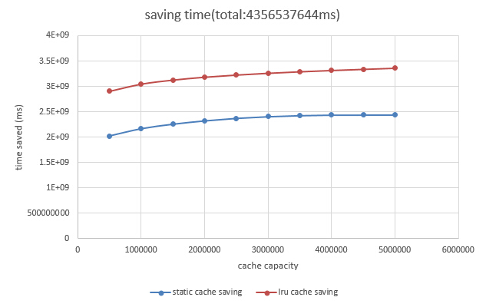
Figure5. time saved by caching

多层次缓存数据布局方法的查询聚类部分
通常频繁磁盘IO与占用CPU资源多的操作是影响系统性能的关键因素，经分析搜索引擎查询检索过程，搜索引擎查询受如下因素影响：(1)从磁盘获取查询词项对应的倒排表，记作Cost(list);(2)进行查询词项之间的倒排表求交集，记作Cost(intersection);(3)从磁盘获取文档，记作Cost(document);(4)生成文档摘要,记作Cost(snippet)
同缓存类型的节省时间开销如表3所示：
表 3 不同缓存类型的节省时间开销
缓存类型 | 缓存内容 | 节省时间开销
查询结果缓存 | 查询结果页面 | Cost(list)+Cost(intersection)  +Cost(document)+Cost(snippet)
倒排表缓存 | 词项倒排表 | Cost(list)
倒排表交集缓存 | 词项倒排表交集结果 | Cost(list)+Cost(intersection)
查询结果、倒排表、倒排表交集相互影响。以查询”Chinese food”为例说明其影响关系，该查询与文档的相似度分数计算涉及两个倒排表“Chinese”、”food”及这两个倒排表的交集。如果查询结果缓存中缓存了”Chinese food”的查询结果，这将降低两个倒排表”Chinese”、”food”的访问频率，由于该查询可以直接从查询结果缓存中获得结果，不要需要获取倒排表及相似度计算等步聚。

2.3.1布局算法设计
对于给定查询我们是否应该缓存它，是缓存它的查询结果还是倒排表或倒排表交集？
设存在M个缓存层次，归一查询请求共计N条，每个缓存层次的存储容量为C[j](j = 1. .M)，每个层次的读数据操作开销为v[j](j = 1. .M)，设存放查询结果q[j]所需要的存储空间为cq[i](i = 1. . N)，假设查询结果涉及词项为t[i][1]和t[i][2]，每个词项倒排表所需存储空间为ct[l](l = 1. . L)，其中L为查询词项总数，任意两个词项之间的倒排表交集为Intersection(t1,t2)，存放倒排表交集所需存储空间为ci[l](l = 1. . S)，其中S为倒排表交集总数。将缓存项（查询结果、倒排表、倒排表交集）能够带来时间开销节省记作Cost_Saving(item)，需要考虑多种因素，如查询结果访问频率、词项倒排表访问频率、词项倒排表交集访问频率、缓存项所需的存储空间等因素。我们将查询请求q[i]所涉及的因素集定义为Group[i]。对于一个查询的结果计算，会涉及查询结果、倒排表、倒排表交集的存储空间及时间开销节省因素，在满足每个存储层次的容量约束下，最大化查询总体时间开销节省（即所有查询耗费的总时间开销最小，性能最高），其构成多目标多背包问题。
该问题可简化为采用根据时间开销节省的贪心策略求解。查询结果、倒排表、倒排表交集混合数据布局算法的复杂之处在于如何考虑Group 涉及因素，使得倒排表集合、倒排表交集合、查询结果集合不至于重合，浪费存储资源。为此，可尝试采用single link 的层次聚类算法进行聚类。通过多步聚类后，若干 Group 形成Group 超聚集，再利用如上方式用动态规划求解。

2.3.2 形成查询超聚类
尝试采用singlelink的层次聚类算法进行聚类，考虑两个查询q[i]所分词处理得到的词项集合Q[i]={term1,term2....termn}。则两个查询q[i]与q[j]的相似度计算采用如下公式：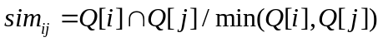。
由于实验查询集有为n=800多万条独一查询，至少得用50万条查询来做实验。而singlelink算法需要存储相似度达n^2量级。因为本文实现的singlelink算法借助磁盘存储，采用外排序，大根堆，并查集等方法降低空间和时间复杂度。如果不设定聚类的类数量，仅采用相似度阀值终止聚类，则可以不存储相似度。

关键技术或难点

时间和空间消耗过高
由于带来了内存空间消耗和运行时间消耗难以解决。在查询缓存替换算法中，在4G内存的机器上大多数缓存替换算法都会因为内存不足而提示memory error。使用哈希表使时间复杂度在o(nlogn)以下仍需运行数天。而在多层次缓存数据布局算法的形成查询超聚类中，只能跑数万条查询的数据规模。内存的不足可以用磁盘的空间弥补，而o(n^2)的时间复杂度对n>50万的输入规模来说无法忍受。设想，假如处理n=50万次需要1分钟，那n^2意味着需要50万分钟，而1年约只有52万分钟。

聚类极度不均匀
聚类的结果是一个类包括过半的查询，而其它类的查询很少。用来设计多层次的缓存不能达到理想效果。

多层次布局算法实现
准确的获取和计算时间开销Cost(list)，Cost(intersection)，Cost(document)，Cost(snippet)需要修改搜索类库源码或自己实现搜索引擎。

下一阶段工作计划

存在的问题
- 实验的时间效率问题难以解决，而又没有分布式集群可用。

尚未完成的工作
现在还需要完成的工作包括：
- 缓存失效内容更新策略；
- 多层次缓存布局算法实现；
- 系统的全部编码实现；
- 对系统进行实验验证。

解决问题的技术思路或措施
- 查询文献，搜集资料；
- 加快工作进度，争取尽快完成未完成工作。

下一阶段计划
本文下一阶段计划如表4所示：
表4 下一阶段工作时间计划
时间 | 工作内容
2014.09.01——2014.09.30 | 多层次缓存数据布局方法实现
2014.10.01——2014.10.31 | 提出并实现面向实时检索的缓存策略与baseline比较
2014.11.01——2014.11.30 | 1.设计并进行系统实验验证，并进行代码整合；  2.完成大论文的编写。
2014.12.01——2014.12.15 | 1.修改学位论文，完善代码，准备答辩。

主要参考文献
- S.Jonassen, B.B. Cambazoglu, and F. Silvestri. Prefetching query results and its impact on search engines. In Proceedings of the 35th international ACM SIGIR conference on Research and development in information retrieval. SIGIR’12.ACM.
- Roi Blanco, Edward Bortnikov, Flavio Junqueira, Ronny Lempel, Luca Telloli, Hugo Zaragoza. Caching search engine results over incremental indices. SIGIR 2010: 82-89
- Berkant Barla Cambazoglu, Flavio Paiva Junqueira, Vassilis Plachouras, Scott A. Banachowski, Baoqiu Cui, Swee Lim,Bill Bridge. A refreshing perspective of search engine caching. WWW 2010: 181-190
- Xiao Bai, Flavio Paiva Junqueira. Online result cache invalidation for real-time web search. SIGIR 2012: 641-650
- Fethi Burak Sazoglu, Berkant Barla Cambazoglu, Rifat Ozcan, Ismail Sengör Altingövde, Özgür Ulusoy. Strategies for setting time-to-live values in result caches. CIKM 2013: 1881-1884
- Ricardo A. Baeza-Yates, Flavio Junqueira, Vassilis Plachouras, Hans Friedrich Witschel. Admission Policies for Caches of Search Engine Results. SPIRE 2007: 74-85
- Hongyuan Ma, Wei Liu, Bingjie Wei, Liang Shi, Xiuguo Bao, Lihong Wang, Bin Wang. PAAP: prefetch-aware admission policies for query results cache in web search engines. SIGIR 2014: 983-986
- Sadiye Alici, Ismail Sengör Altingövde, Rifat Ozcan, Berkant Barla Cambazoglu, Özgür Ulusoy. Timestamp-based result cache invalidation for web search engines. SIGIR 2011: 973-982
- Xiao Bai, Flavio Paiva Junqueira, Adam Silberstein. Cache refreshing for online social news feeds. CIKM 2013: 787-792
- Mauricio Marin, Veronica Gil-Costa, Carlos Gomez-Pantoja. New caching techniques for web search engines. In: Proceedings of the 19th ACM International Symposium on High Performance Distributed Computing, 2010
- R. Lempel, and S. Moran. Predictive caching and prefetching of query results in search engines. In WWW, pp 19-28, 2003
- E. Markatos. On caching search engine query results. Computer Communications, 24(7), 2000.
- T. Fagni, R. Perego, F. Silvestri, and S. Orlando. Boosting the performance of Web search engines. Caching and prefetching query results by exploiting historical usage data. ACM TOIS, 24(1):51-78, 2006.
- R. Baeza-Yates, A. Gionis, F. Junqueira, V. Murdock, V. Plachouras, and F.Silvestri. Design trade-offs for search engine caching. ACMTWEB, 2(4):1-28,2008.
- D. Puppin, F. Silvestri, R. Perego, and R. Baeza-Yates. Load-balancing and caching for collection selection architectures. In INFOSCALE, 2007.
- D. Puppin, F. Silvestri, R. Perego, and R. Baeza-Yates. Tuning the Capacity of Search Engines: Load-driven Routing and Incremental Caching to Reduce and Balance the Load. To appear in TOIS, 2009.
- B.B. Cambazoglu and R. Baeza-Yates. Scalability challenges in web search engines. In M. Melucci, R. Baeza-Yates, and W. B. Croft, editors, Advanced Topics in Information Retrieval, volume 33 of The Information Retrieval Series, pages 27-50. Springer Berlin Heidelberg,2011.
- L. A. Barroso, J.Dean, and U. Holzle. Web search for a planet: the Google cluster architecture. IEEE Micro,23(2):22-28,2003
- 马宏远,王斌.一种基于预取感知接纳策略的查询结果缓存方法[J]计算机研究与发展，2012(S1)
- 马宏远,王斌.一种基于查询特性的查询结果缓存与预取方法[J]中文信息学报,2011(5):37-43
- 马宏远,王斌.基于日志分析的搜索引擎查询结果缓存研究[J]计算机研究与发展,2012
- China internet Network Information Center (CNNIC). The 34th Statistical Report on Internet Development in China. [2014-07-21] http: //www.cnnic.net. cn/hlwfzyj/hlwxzbg/hlwtjbg/201407/P020140721507223212132. pdf
- Cockburn A, Jones S. Which way now? Analysing and easing inadequacies in WWW navigation. International Journal of Human-Computer Studies, 1996, 45:105-129
- Tauscher L, Greenberg S. How people revisit web pages: Empirical findings and implications for the design of history system. International Journal of Human-Computer Studies, 1997,47:97-137
- Silverstein C, Henzinger M, Marais H,et al. Analysis of a very large web search engine query log. SIGIR 1998:6-12
- Baeze-Yates R. Web Usage Mining in Search Engines. Reading, MA: Addison Wesley, 1999:307-322
- Baeze-Yates R. Gionis A, Junquerira F, et al. The impact of caching on search engines. SIGIR 2007:183-190
- Zhang J, Long X, Suel T, et al. Performance of compressed inverted list caching in search engines. WWW 2008:387-396
- Xie Y, O’Hallaron D R. Locality in search engine queryies and its implications for caching. IEEE 2002:1238-1247
- Li Y, Zhang S, Wang B, et at. Characteristics of Chinese Web searching: A large-scale analysis of Chinese query logs. Journal of Computational Information Systems, 2008, 4(3):1127-1136
- Xiaohui Long, Torsten Suel. Three-Level Caching for Efficient Query Processing in Large Web Search Engines. World Wide Web 9(4): 369-395 (2006)
- Patricia Correia Saraiva, Edleno Silva de Moura, Rodrigo C. Fonseca, Wagner Meira Jr., Berthier A. Ribeiro-Neto, Nivio Ziviani. Rank-Preserving Two-Level Caching for Scalable Search Engines. SIGIR 2001: 51-58
- Gleb Skobeltsyn, Flavio Junqueira, Vassilis Plachouras, Ricardo A. Baeza-Yates. ResIn: a combination of results caching and index pruning for high-performance web search engines. SIGIR 2008: 131-138

